今日动态
第六周 4月8日 星期三 晴
出勤：本班今日出勤人数28人。3人缺勤。
1.晨间来园：
吴弈满、杨晨泽、印瀚铭、王一诺、马瑞宇、王梓熙、袁敬一、张何晟煜、张奕承、董程锦、陈梓沫、鹿思桐、陶安朵、万书禾、万忻愉、高浠柠、李司瑶、蒋昕依、吕槿宸、周以真、丁浩宸等宝宝今天能够主动和老师打招呼，真棒！
2.生活观察：
观察时间：2026.4.8
观察对象：小二班今日来园幼儿
观察目的：具有良好的生活习惯与生活能力（指向能力）
观察内容：
①坚持午睡
②主动饮用白开水
③游戏后整理好玩具
④按时进餐（点心、午餐）
观察背景：
纵观幼儿在园一日生活中的各种小事 ，已经进行了一段时间的“具有良好的生活习惯与生活能力”观察记录。旨在让幼儿保持有规律的生活，养成良好的作息、饮食、卫生习惯。如：早睡早起、每天午睡、按时进餐、吃好午餐等。
（备注：家园共同合作，才是最高效的方式呀！）
儿童 | 坚持午睡 | 及时补充水份 | 整理好玩具 | 用好点心、吃完午餐
刘雨辰 | ★ | ★ | ★ | ★
于轩霖 | ★ | ★ | ★ | ★
吴弈满 | ★ | ★ | ★ | ★
杨晨泽 | ★ | ★ | ★ | ★
龙承超 | ★ | ★ | ★ | 饭没吃完
印瀚铭 | ★ | ★ | ★ | ★
吴卓奕 | ★ | ★ | ★ | ★
王一诺 | ★ | ★ | ★ | ★
马瑞宇 | ★ | ★ | ★ | ★
王梓熙 | ★ | ★ | ★ | ★
王瑾鹏 | ★ | ★ | ★ | ★
袁敬一 | ★ | ★ | ★ | ★
夏梓宸 | 请假
张何晟煜 | ★ | ★ | ★ | ★
张奕承 | ★ | ★ | ★ | ★
董程锦 | ★ | ★ | ★ | ★
汪书瑶 | ★ | ★ | ★ | ★
陈梓沫 | ★ | ★ | ★ | ★
鹿思桐 | ★ | ★ | ★ | ★
陶安朵 | ★ | ★ | ★ | ★
万书禾 | ★ | ★ | ★ | 饭没吃完
万忻愉 | ★ | ★ | ★ | ★
高浠柠 | ★ | ★ | ★ | ★
李司瑶 | ★ | ★ | ★ | ★
尹景言 | 请假
蒋昕依 | ★ | ★ | ★ | ★
吕槿宸 | ★ | ★ | ★ | ★
周以真 | ★ | ★ | ★ | ★
丁浩宸 | ★ | ★ | ★ | ★
钱宇珩 | ★ | ★ | ★ | ★
张益笑 | 请假

- 区域游戏

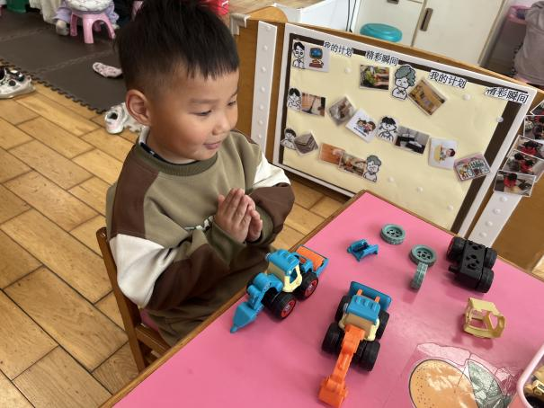  元宝在生活区玩修车的游戏，成功后开心的鼓起掌来。 | 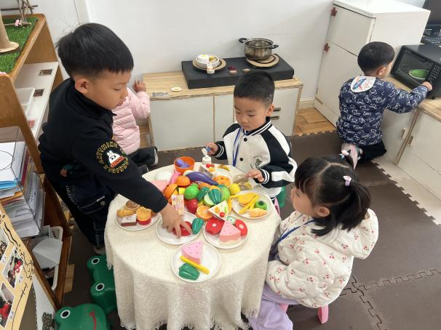  童童、西米和牛牛在娃娃家玩吃饭的游戏。
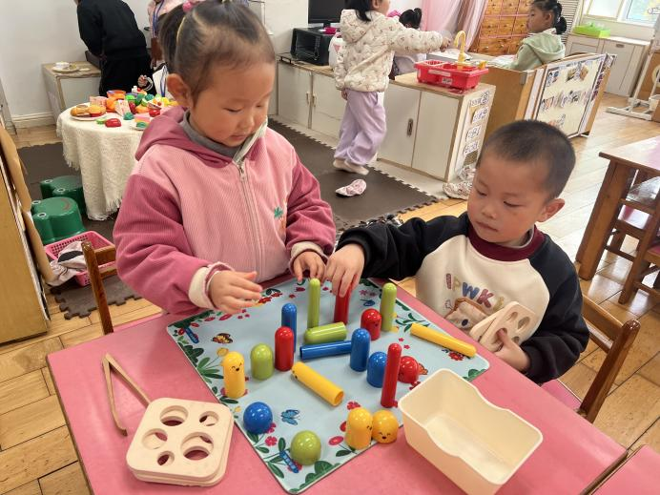  忻宝和蹬蹬在益智区能够一起合作游戏。 | 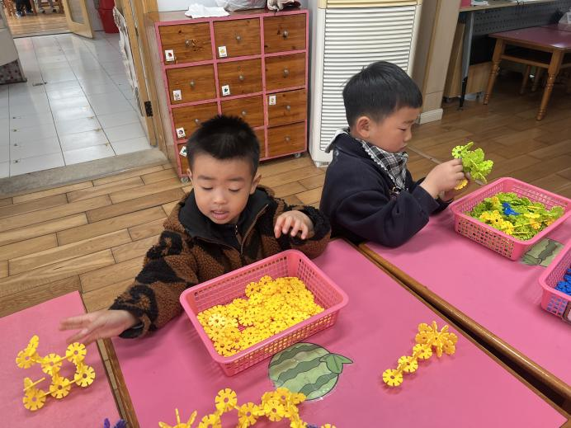  蛋蛋和承承近期特别喜欢玩雪花片。
4.集体活动
《社会：研学中的安全》
这是一节有关研学中安全的社会活动。“幼儿园研学活动”通常是指教师组织幼儿集体步行到某一目的地的体育活动。孩子们走出幼儿园，面对广阔的大自然，常常会有一种无拘无束的感觉，甚至有时会惊奇于一些偶发事件而激动不已，这常常是不安全的因素产生的重要源头。本次活动通过围绕话题讨论、观察图片讨论等多种讨论方式引导幼儿讨论研学中应注意哪些安全，从而提高他们的自我保护意识和能力。
刘雨辰、于轩霖、吴弈满、杨晨泽、龙承超、印瀚铭、吴卓奕、王一诺、马瑞宇、王梓熙、王瑾鹏、袁敬一、张何晟煜、张奕承、董程锦、汪书瑶、陈梓沫、鹿思桐、陶安朵、万忻愉、高浠柠、李司瑶、蒋昕依、吕槿宸、周以真、钱宇珩、张益笑等小朋友知道了解一些简单的交通知识，有一定的安全意识，知道遵守集体规则，懂得同伴间要互相关心，互相帮助。

